**Latihan**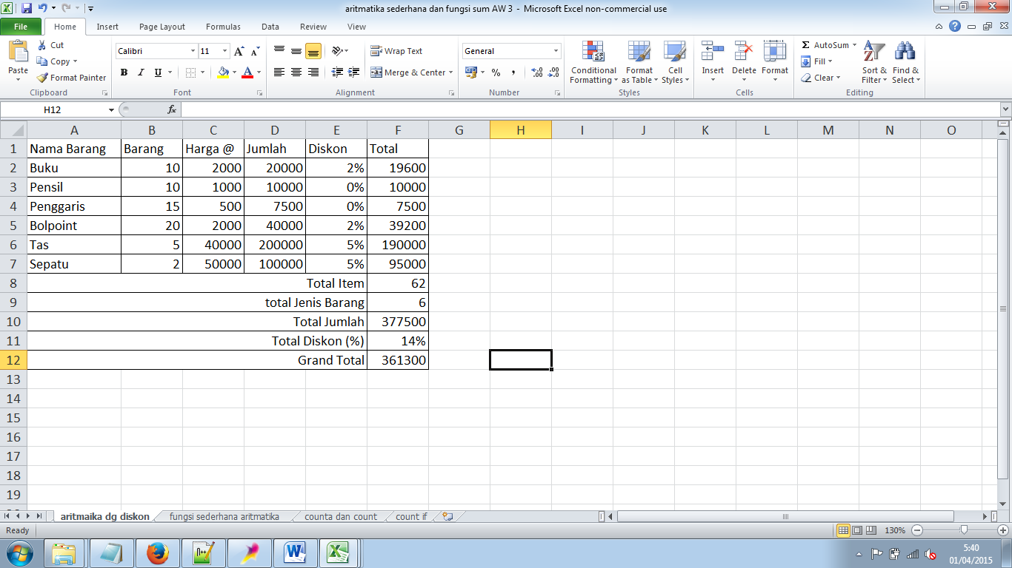

Yang diketik manual : **Nama Barang, Barang, Harga, Diskon**

Yang Menggunakan Fungsi **: Jumlah, Total Item, total Jenis Barang, Total Jumlah, Total Diskon (%), Grand Total.**